PRESSRELEASE september 2017
KIVIKS MUSTERI LANSERAR SKÅNSK CIDER 0,5 %
En vuxnare, alkoholfri cider, gjord på enbart skånska äpplen och med Kiviks Musteris samlade hantverkskunnande sedan 4 generationer tillbaka.
Intresset för alkoholfria drycker är större än någonsin i Sverige, fler konsumenter gör idag ett medvetet val att dricka mindre alkohol. Men att hitta ett lite vuxnare, alkoholfritt alternativ som håller måttet – och som inte är vatten eller läsk – är ibland enklare sagt än gjort.
– Tanken var att göra en vuxnare, alkoholfri cider, säger Mikael Adolfsson, produktchef på Kiviks Musteri. Vi har valt att lyfta fram den svenska frukten och har bara använt skånska äpplen med djupa, fina aromer och frisk syra.
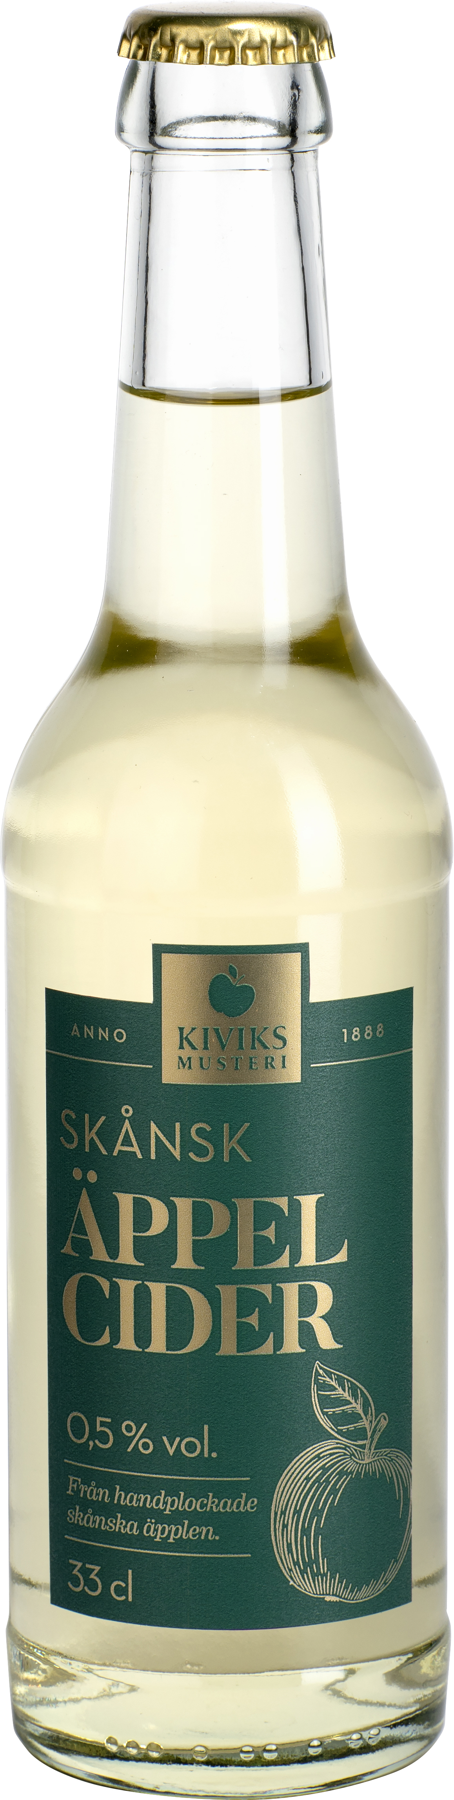
Kiviks Musteri har i fyra generationer odlat och förädlat frukt och bär med filosofin att odla för smak. Att lyfta alla de fantastiska egenskaper som svenska äpplen besitter.
- När vi gör cider är det smaken och karaktären på frukten som står i fokus. Skånsk cider på skånsk frukt som smakar som skånsk cider helt enkelt säger Mikael Adolfsson.
Produkten har funnits på Kiviks Musteris besöksmål i Kivik och på Solnäs Gård, sedan i våras och har fått mycket varmt mottagande!
Skånsk Äppelcider 0,5% 33 cl
En halvtorr skånsk äppelcider med låg alkoholhalt, 0,5%, men med vuxen frisk smak.
Denna cider består av Kiviks Musteris egna äppelmust som blandats med kolsyrat vatten och en gnutta av Kiviks Musteris tillika skånska äppelvin. Smakerna är förstärkta med väl utvalda naturliga aromer vars syfte är att höja de redan befintliga smakerna – inte lägga till något nytt. Grunden är redan tillräckligt bra!
Skånsk Äppelcider 0,5 % kommer från och med den 1/9 att ingå i Systembolagets alkoholfria sortiment över hela landet.
Pris: 13:90 kr. Artikelnummer 1949-03
Givetvis finns den även fortsatt på Kiviks Musteris besöksmål i Kivik och på Solnäs Gård, utanför Lund.
För mer information och varuprov kontakta:
Mikael Adolfsson
Produktchef
Kiviks Musteri AB
Tel: 0414-719 81
Mobil: 072-70 719 81
E-mail: mikael.adolfsson@kiviksmusteri.se
Kiviks Musteri förädlar frukt och bär. Vi vet hur man bäst bevarar den goda nyskördade smaken och värnar om allt som är bra i frukt och bär, om välbefinnande och en hållbar framtid – med fyra generationers samlade kunskap, hantverk och nyfikenhet.
I Kivik, där Österlen möter Hanöbuktens kritvita stränder, planterade Henric Åkesson 1888 de äppelträd som skulle bli Sveriges första yrkesmässiga fruktodling. Han lade samtidigt grunden till familjeföretaget Kiviks Musteri. Idag är platsen ett populärt besöksmål, med fler än 200.000 människor som varje år vill uppleva Musteributiken, Restaurang Kärnhuset, Äpplets Hus, Stinas Café, våra vackra trädgårdar och äppelodlingar. Kiviks Musteri driver också Solnäs Gård utanför Lund, en av Sveriges största fruktodlingar med gårdsbutik och café. Vi är idag Nordens ledande musteri med tillverkning i Kivik, Stenhamra och Kristvallabrunn.

